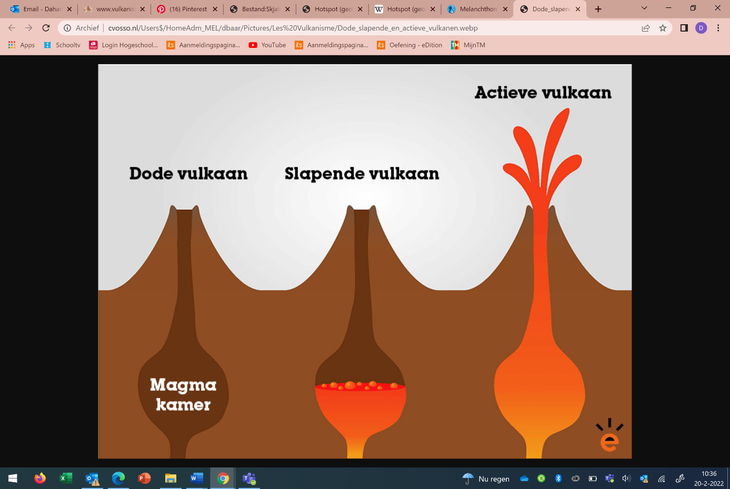Omcirckel het juiste antwoord en licht je antwoord toe.

1. Op de afbeelding hiernaast zie je een **actieve/dode/slapende** vulkaan

Waar kun je dit aan zien?

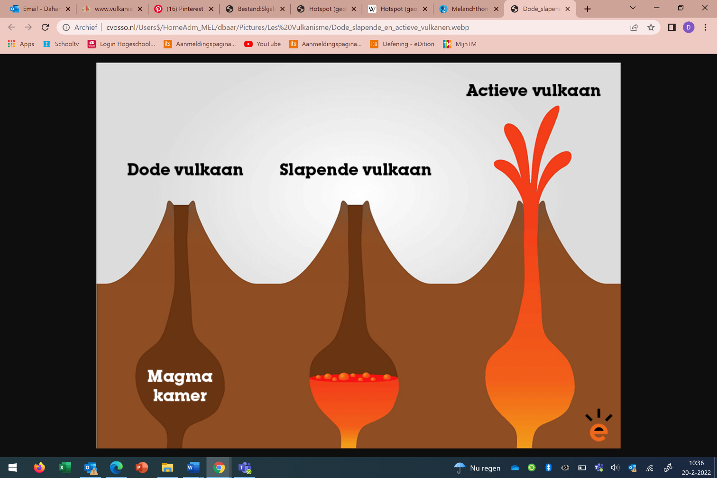

1. 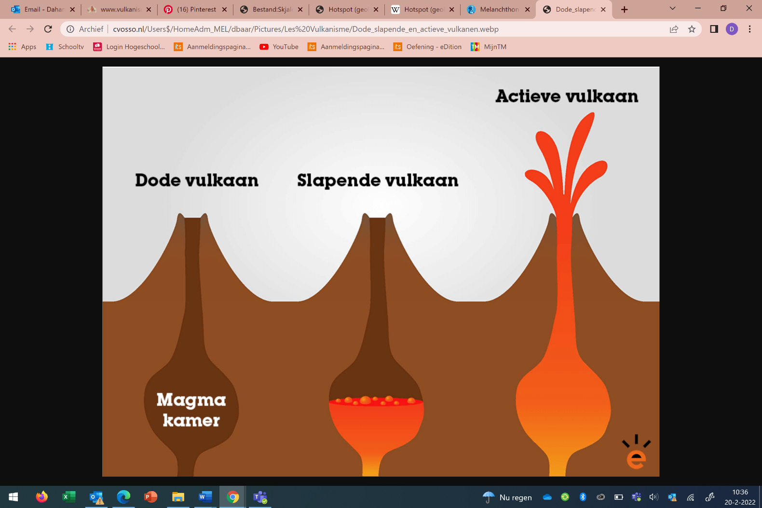Op de afbeelding hiernaast zie je een actieve/dode/slapende vulkaan.

Waar kun je dit aan zien?

1. de afbeelding hiernaast zie je een actieve/dode/slapende vulkaan.

Waar kun je dit aan zien?

.

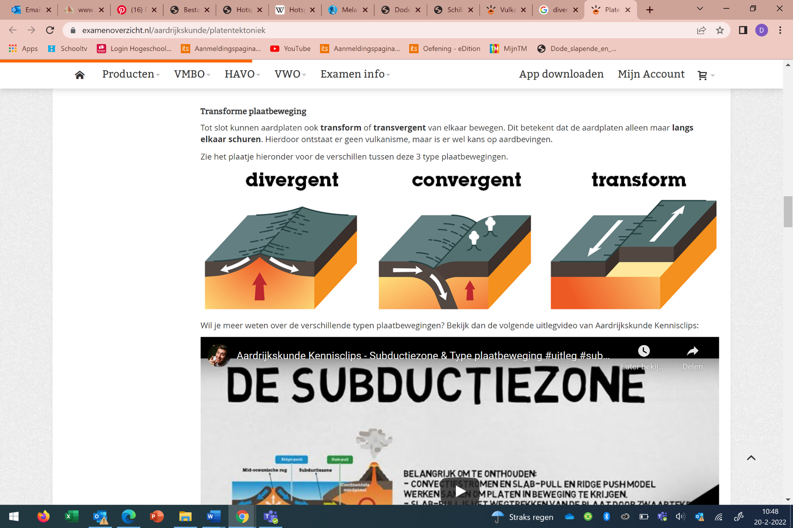Hieronder zie je twee afbeeldingen van aardplaten. Deze aardplaten kunnen op verschillende manieren bewegen, naar elkaar toe, langs elkaar heen, maar ook uit elkaar. De volgende vragen hebben hier dus mee te maken, je mag internet of je werkboek gebruiken om de vragen te kunnen beantwoorden.

1. Divergente beweging wil zeggen:

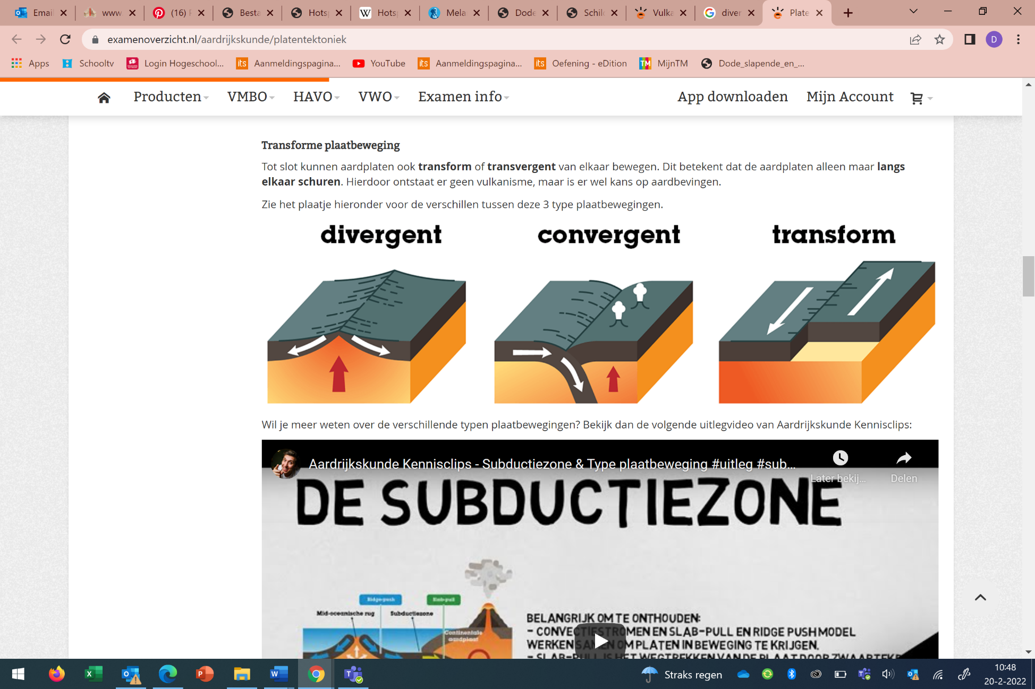Uit elkaar – naar elkaar toe – langs elkaar heen

1. Convergente beweging wil zeggen:

Uit elkaar – naar elkaar toe – langs elkaar heen

1. Welk type vulkaan kan ontstaan bij een divergente beweging?
2. Welk type vulkaan kan ontstaan bij een convergente beweging?